Dokumentacja do projektu  
Zlecenie 4. Cz. II  
Zbiorcze zmiany CMS

Październik 2024

# Spis treści

**Spis treści 1**

**Projekt 3**

Założenia projektu 3

Sposób realizacji 3

**Elementy realizacji 3**

Zmodyfikowane rozszerzenia 3

Nowo utworzone rozszerzenia 3

Opis modyfikacji 4

Clean-bootstrapv2 4

Obsługa nowych belek logotypów 4

Automatyczne generowanie klas CSS programów 4

Com_site 4

Obsługa nowego modułu ekspertów 4

Com_grants 4

Rozszerzenie definiowania ekspertów 4

Obsługa nowych belek logotypów 4

Com_parpevents 5

Obsługa nowych belek logotypów 5

Zmiana obsługi guzika “Zapisz się” 5

Com_qnadb 5

Obsługa nowych belek logotypów 5

Com_knowledge 5

Obsługa nowych belek logotypów 5

Opis nowych rozszerzeń 6

Plg_system_parp_logos 6

Uzasadnienie zmiany typu rozszerzenia 6

Mod_parp_experts 6

**Obsługa 6**

Nowe belki logotypów 6

Definiowanie belek 7

Nowy moduł ekspertów 8

**Instalacja 14**

Plg_system_parp_logos 14

Pozostałe 14

# 

# 

# Projekt

## Założenia projektu

Projekt zakłada wprowadzenie zbiorczej ilości zmian oraz modyfikacji w systemie CMS Joomla! oraz utworzenie dodatkowych rozszerzeń pozwalających na obsługę nowych mechanizmów i funkcjonalności.

## Sposób realizacji

Realizacja odbyła się przez modyfikację istniejących rozszerzeń wytworzonych wcześniej na zlecenie Zleceniodawcy oraz przez utworzenie dwóch dodatkowych rozszerzeń zawierających mechanizmy i funkcjonalności wcześniej niedostępne w systemie.

# Elementy realizacji

## Zmodyfikowane rozszerzenia

W trakcie realizacji zlecenia wykonano szereg zmian w wymienionych poniżej rozszerzeniach:

* Clean-bootstrapv2 [1.6.77] - wprowadzono obsługę nowych belek logotypów z nowego modułu; dodano automatyczne generowanie klas CSS dla programów
* Com_site [1.6.9] - dodano obsługę nowego modułu ekspertów
* Com_grants [1.7.45] - dodano dodatkowe pola definiujące ekspertów; dodano obsługę nowego modułu logotypów
* Com_parpevents [2.0.36] - dodano obsługę nowego modułu logotypów; dodano nowe pole na link do formularza rejestracyjnego; zmieniono mechanizm wyświetlania guzika “Zapisz się” tak aby uwzględniał ww. Zmiany
* Com_qnadb [1.2.15] - dodano obsługę nowego modułu logotypów
* Com_knowledge [1.3.23] - dodano obsługę nowego modułu logotypów

## Nowo utworzone rozszerzenia

W trakcie realizacji wymagane było utworzenie nowych rozszerzeń, aby uwzględnić nowe lub całkowicie zmienione mechanizmy opisane w zleceniu:

* Plg_system_parp_logos [1.0.0] - plugin pozwalający na definiowanie logotypów dofinansowań, które mogą zostać użyte w innych komponentach
* Mod_parp_experts [1.0.0] - moduł pozwalający w łatwiejszy sposób wyświetlać ekspertów na stronie działań i na stronach komponentu **com_site**

## Opis modyfikacji

### Clean-bootstrapv2

#### Obsługa nowych belek logotypów

Wraz z dodaniem nowego modułu do obsługi belek logotypów dofinansowań, które mogą również być użyte w artykułach, zmodyfikowano kod widoków artykułów typu **news** oraz **order**, tak aby ww. belki zostały poprawnie wyświetlone według wybranej w edytorze wartości.

#### Automatyczne generowanie klas CSS programów

W związku z narastającą liczbą nowych programów dodano funkcjonalność generującą klasy definiujące kolor programów na całej stronie według wartości wprowadzonych przy tworzeniu/edycji programów w panelu administracyjnym.

Klasy generowane są w głównym szablonie strony, więc dostępne są na każdej podstronie.

### Com_site

#### Obsługa nowego modułu ekspertów

Nowy moduł ekspertów w komponencie stron pozwala na wyświetlenie ekspertów ze wszystkich działań (o ile ekspert jest zdefiniowany) lub z wybranych działań.

### Com_grants

#### Rozszerzenie definiowania ekspertów

Dodano dodatkowe pola pozwalające zdefiniować ekspertów działań. Szczegóły zostały opisane niżej w sekcji **Obsługa**

#### Obsługa nowych belek logotypów

Wraz z dodaniem nowego modułu do obsługi belek logotypów dofinansowań, które mogą również być użyte w działaniach, zmodyfikowano komponent tak aby pozwalał na wybranie belki z listy oraz wyświetlenie jej w odpowiednim miejscu.

### Com_parpevents

#### Obsługa nowych belek logotypów

Wraz z dodaniem nowego modułu do obsługi belek logotypów dofinansowań, które mogą również być użyte w wydarzeniach, zmodyfikowano komponent tak aby pozwalał na wybranie belki z listy oraz wyświetlenie jej w odpowiednim miejscu.

#### Zmiana obsługi guzika “Zapisz się”

Realizacja zlecenia dodała w wydarzeniach pole na adres do zewnętrznej strony z formularzem zapisu na wydarzenie oraz zmianę dotychczasowego pola z wyborem wewnętrznego formularza zapisu na **niewymagany** tym samym zmieniła się logika sterująca wyświetleniem ww. przycisku.   
Dodano do istniejącej logiki warunki uwzględniające ewentualne uzupełnienie pola odnośnika i użycie go zamiast dotychczasowego formularza wewnętrznego jeśli ten i pozostałe warunki zdefiniowane w zleceniu są spełnione.

### Com_qnadb

#### Obsługa nowych belek logotypów

Wraz z dodaniem nowego modułu do obsługi belek logotypów dofinansowań, które mogą również być użyte w generowanych dokumentach bazy pytań i odpowiedzi, zmodyfikowano komponent tak aby pozwalał na wybranie belki z listy oraz wyświetlenie jej w odpowiednim miejscu.

### Com_knowledge

#### Obsługa nowych belek logotypów

Wraz z dodaniem nowego modułu do obsługi belek logotypów dofinansowań, które mogą również być użyte w obiektach typu wideo, zmodyfikowano komponent tak aby pozwalał na wybranie belki z listy oraz wyświetlenie jej w odpowiednim miejscu.

## Opis nowych rozszerzeń

### Plg_system_parp_logos

Plugin pozwalający na zdefiniowanie oraz wykorzystanie belek logotypów w wersji desktop i mobile. Możliwy do wykorzystania we wszystkich komponentach systemu, jednak obecnie uruchomiony tylko w wybranych rozszerzeniach.

#### Uzasadnienie zmiany typu rozszerzenia

Zlecenie początkowo zakładano utworzenie modułu z logotypami, jednak potrzeba zdefiniowania pola pozwalającego wybrać logotyp z listy wymusiło zmianę typu na plugin, ponieważ w ten sposób nie ma potrzeby definiowania pola w każdym komponencie a jedynie wykorzystać utworzone i załadowane przy inicjalizacji panelu administracyjnego.

Jedynie pluginy pozwalają na tego typu działania (obsługa eventów) a tym samym ułatwia proces realizacji.

### Mod_parp_experts

Moduł ułatwiający generowanie sekcji z danymi kontaktowymi ekspertów poszczególnych działań. Moduł został zlecony i utworzony celem ułatwienia głównej generowania strony kontaktowej i domyślny widok modułu jest zdefiniowany właśnie na przykładzie obecnie istniejącej sekcji na stronie kontaktowej PARP.

Moduł został również wykorzystany w komponencie działań z własnym szablonem celem ujednolicenia mechanizmu.

# Obsługa

Obsługa redakcyjna systemu została rozszerzona i/lub zmieniona wraz z wprowadzeniem zmian i nowych rozszerzeń.

Poniżej krótkie instrukcje.

## Nowe belki logotypów

Nowe belki logotypów, po zdefiniowaniu w ustawieniach rozszerzenia, będą dostępne do wybrania w formularzach komponentów w polu typu **Logos.**

### Definiowanie belek

W panelu administracyjnym należy przejść do **System > Zarządzanie > Dodatki.**

Następnie na liście należy odnaleźć rozszerzenie o nazwie **[PARP] Logotype** i kliknąć w jego nazwę aby przejść do ustawień.



Panel ustawień pozwala na zdefiniowanie wielu belek logotypów.

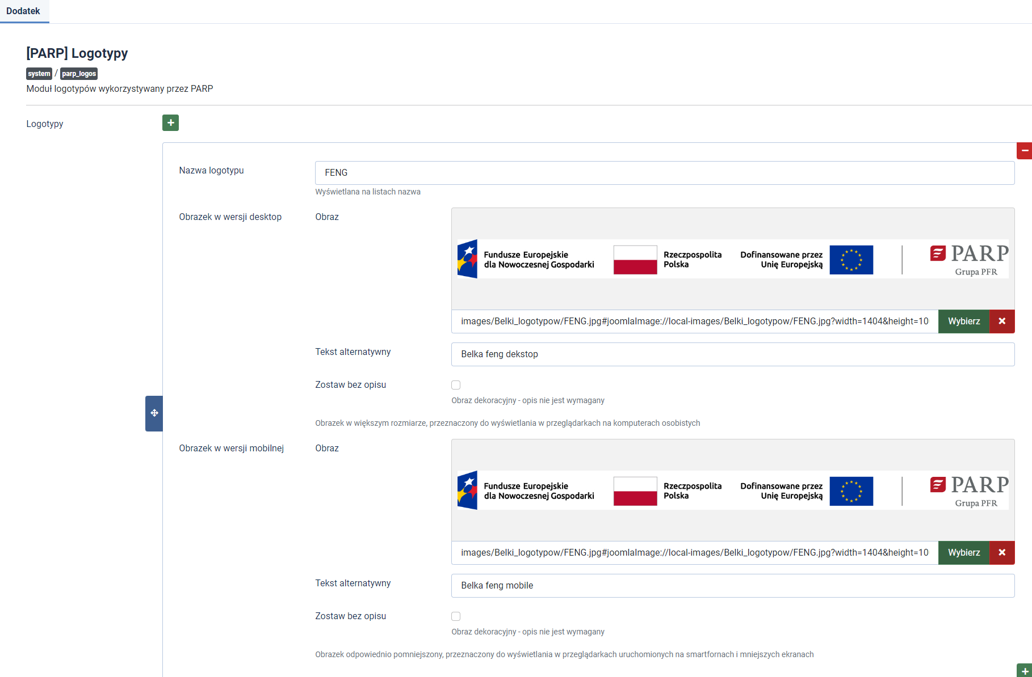

Pola formularza:

* **Nazwa logotypu** - definiuje nazwę wyświetlaną na liście wyboru w pozostałych komponentach oraz **tekst alternatywny**.
* **Obrazek w wersji desktop** - pozwala wybrać obrazek, który będzie użyty na stronach w większych rozdzielczościach
* **Obrazek w wersji mobile**- pozwala wybrać obrazek, który będzie użyty na stronach w na ekranach rozmiaru telefonu

Logotypy można wybrać z odpowiednich pól w formularzach edycji/tworzenia.

Poniżej przykład pola oraz wyświetlania logotypu na przykładowym wideo.

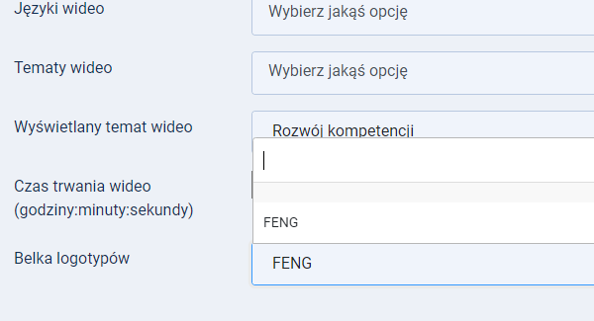



Takie pole jest również domyślnie dostępne w komponencie Działań, Wydarzeń oraz Baza Pytań i Odpowiedzi podczas eksportu. Wszystkie te pola korzystają z tej samej puli więc zmiana obrazu w pluginie zmieni go we wszystkich użyciach.

**UWAGA**

Pole **Nazwa logotypu** jest polem niemodyfikowalnym. Oznacza to, że raz ustawione, nie może zostać zmienione. Nazwa jest wykorzystywana jako **klucz** logotypu.

## Nowy moduł ekspertów

Moduł ekspertów pozwala na wykorzystanie rozszerzonych pól ekspertów z komponentu działania i automatycznie wyświetlić odpowiednie informacje na stronie działania oraz na wybranych stronach komponentu **site** (np. Strona kontaktowa).

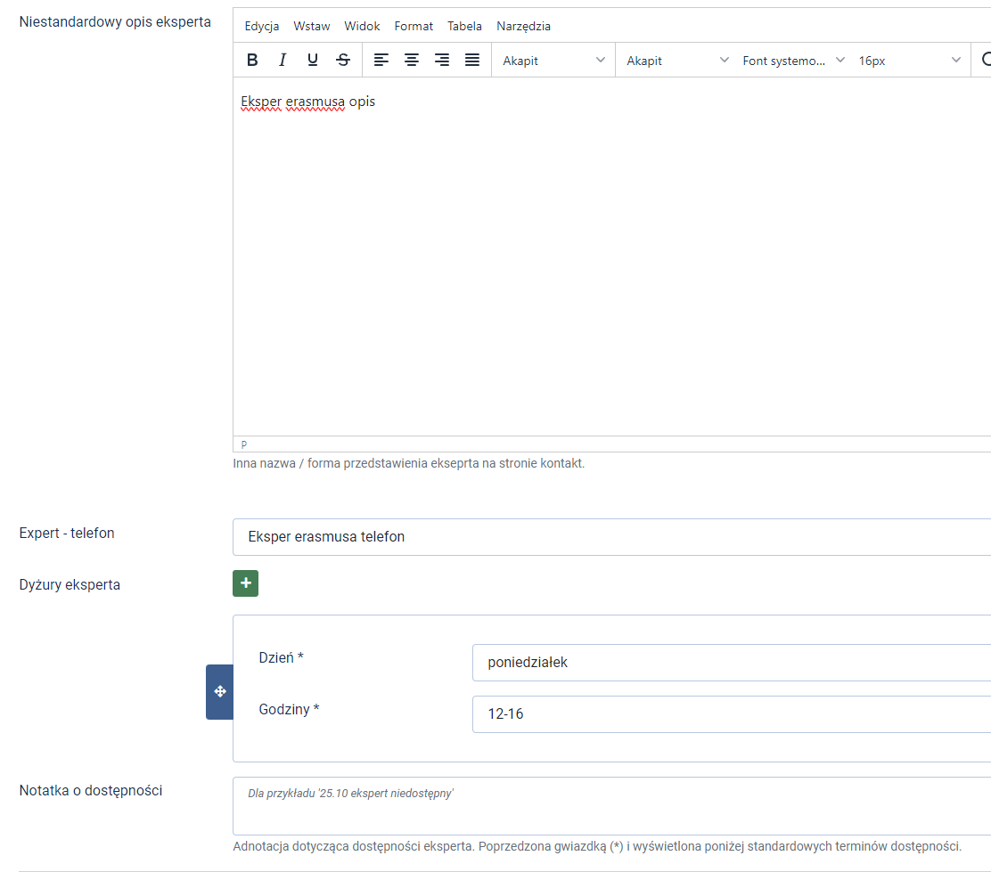

Dodatkowe pola:

* **Niestandardowy opis eksperta** - pozwala na dodanie niestandardowego opisu eksparta. Jeśli nie zostanie uzupełnione domyślnie opis będzie wyglądał jak na obrazku poniżej.  
  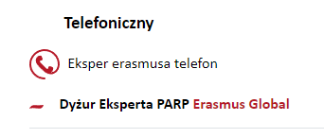
* **Notatka o dostępności** - przykładem strony kontaktowej PARP, pozwala dodać tekst poniżej godzin dostępności eksperta jako adnotacja poprzedzona gwiazdką (*)

Poniżej przykłady:

Ustawienia w działaniu: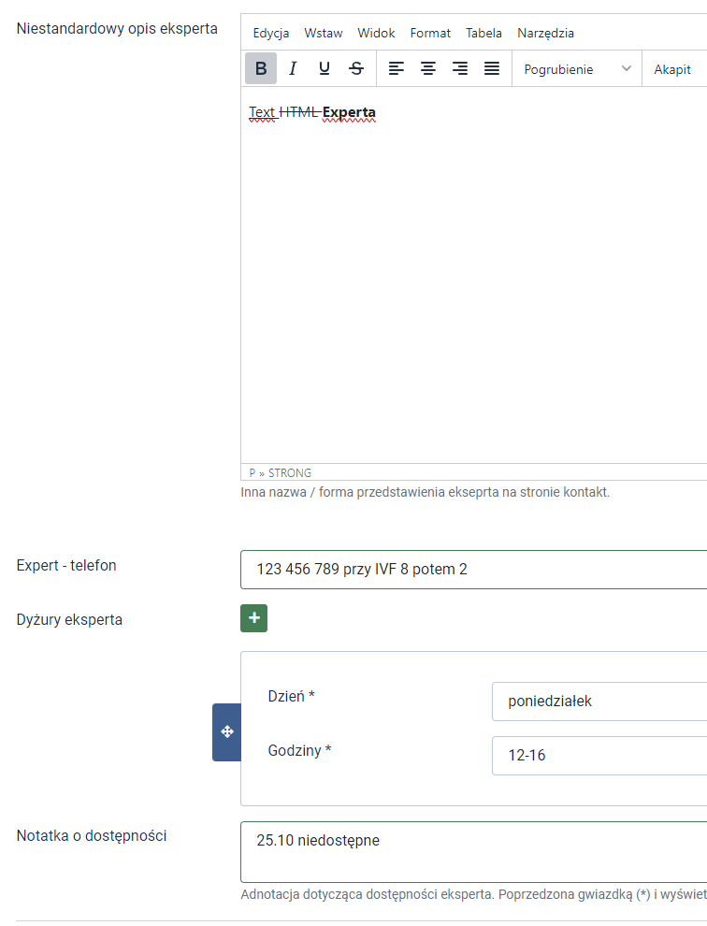

Moduł na **site**:

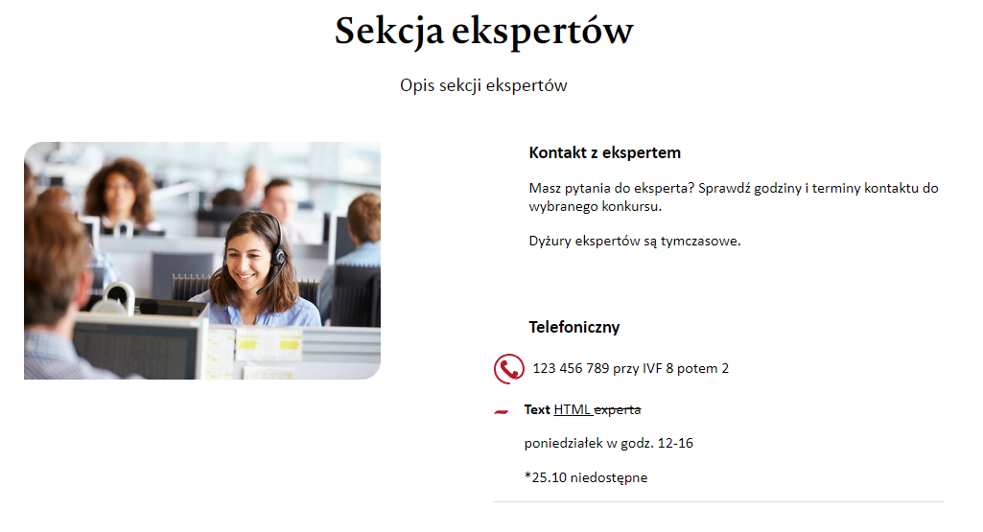

Moduł na **site bez uzupełnionego niestandardowego opisu:**

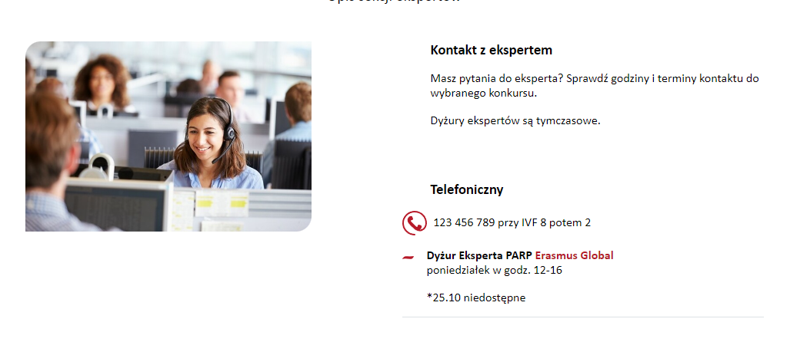

Moduł na działaniu:

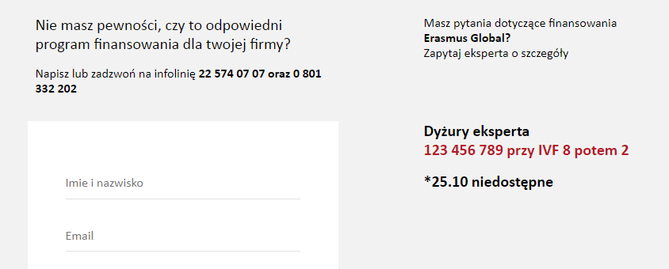

Ustawienia sekcji ekspertów w komponencie **site**:  
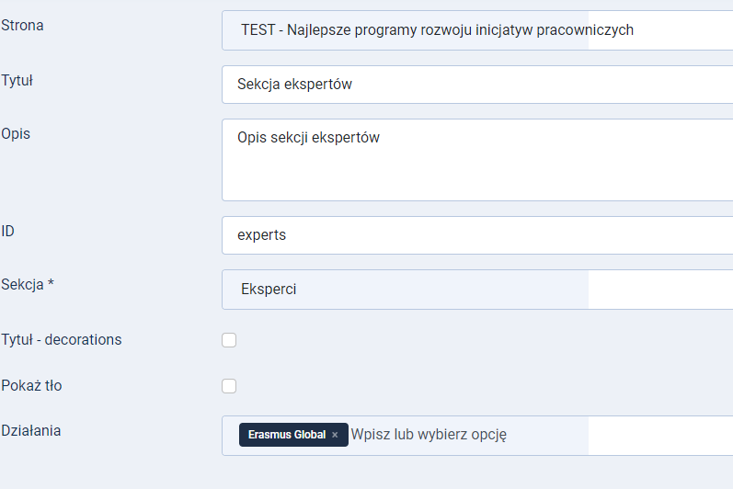

**Pole działania pozwala wybrać konkretne działania dla kontaktów (jeśli istnieją) lub wyświetlić wszystkie jeśli pole jest puste.**

**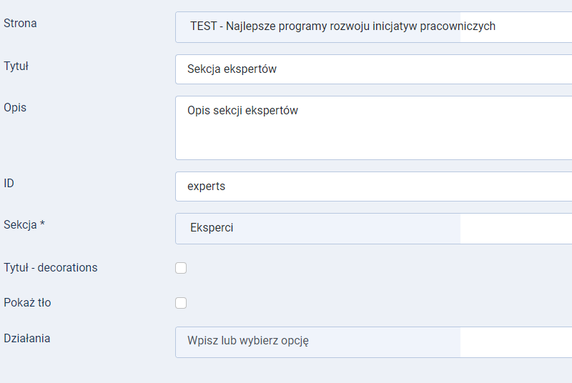  
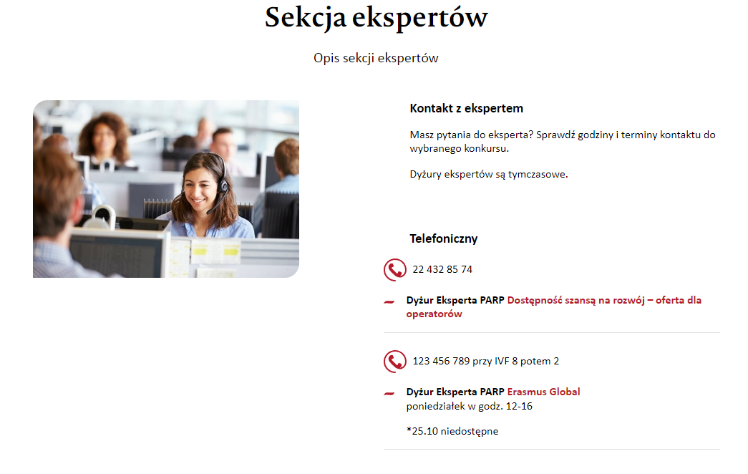**

# Instalacja

## Plg_system_parp_logos

Instalacja standardowe.

Konfiguracja dodatkowa wymagana:

1. W panelu administracyjnym, po instalacji rozszerzenia, należy przejść do **Artykuły > Pola dodatkowe**
2. Dodać nowe pole dodatkowe
3. Formularz uzupełnić wedle uznania za wyjątkiem typu pola. Typ pola **musi być** “Belki logotypów” (wybrany z listy)  
   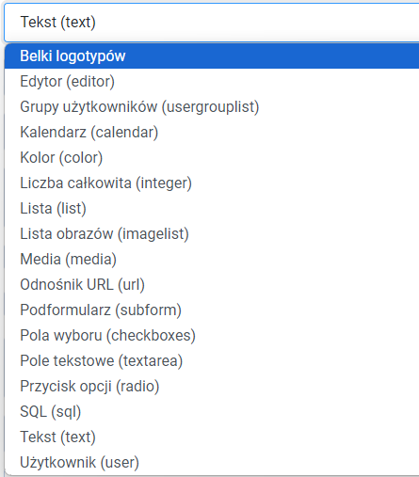

## Pozostałe

Instalacja pozostałych aktualizacji i rozszerzeń standardowa, bez dodatkowych, wymaganych ustawień.